

Herzen!

Debido a la situación que hemos pasado estos últimos días, nos hemos dedicado a desarrollar una propuesta en el área médica, ya que debemos priorizar nuestra salud, lo primero es conocer nuestros parámetros que definen una salud estable, para ello nos centramos en el monitoreo de variables vitales como, oxigeno en la sangre, frecuencia cardiaca y temperatura.

Con nuestra propuesta podremos evaluar estos paramentos antes mencionados, de varias personas de manera rápida y precisa. Puede ser utilizado de manera personal o publica, como en casa, en el colegio o algún comercio.

Existen modelos más complejos pero este dispositivo de medición, diseñado para su aplicación portátil, a distancia (ya que puedes obtener los valores por medio de internet), para poder ayudar y aportar, ya que solo requerimos de 2 componentes específicos para leer valores vitales.

INTRODUCCIÓN

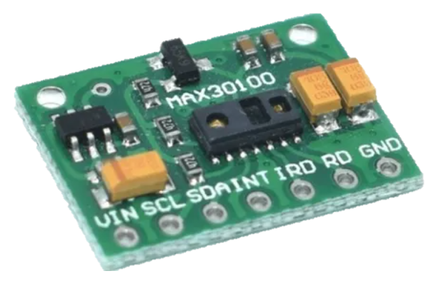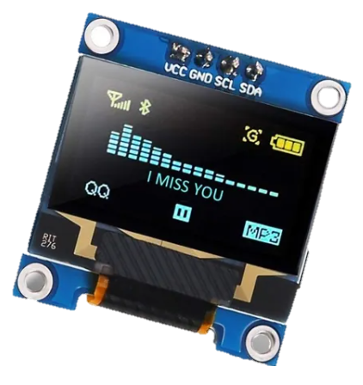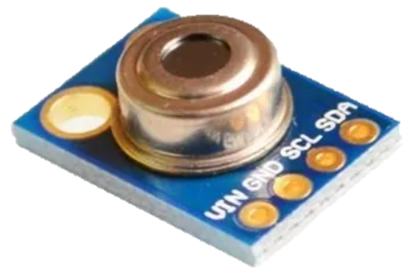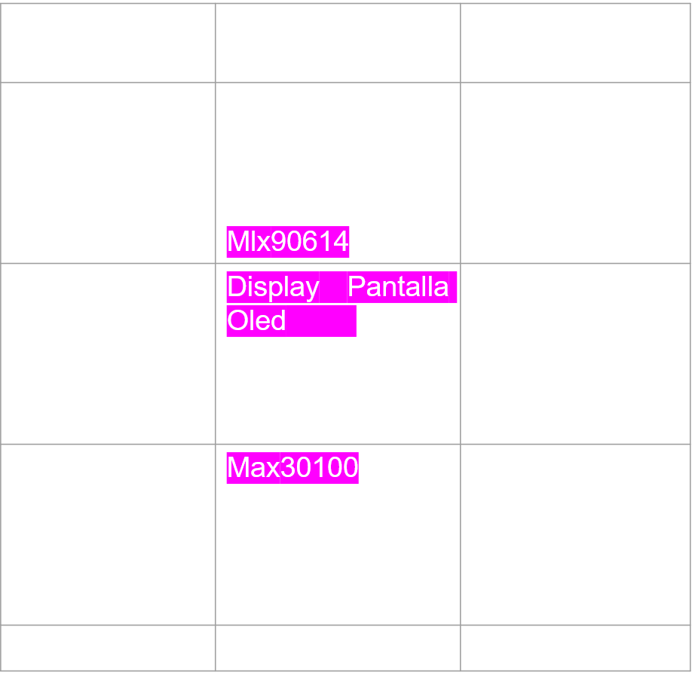

LISTA DE MATERIALES/PRECIOS

En estos tiempos, observamos a más personas vistiendo cubrebocas, caretas y guantes de látex, por lo cual a incrementado más el número de personas que salen fuera de casa, debido a distintos motivos, ya sea por trabajo, escuela y etc, aun con todas las medidas de sanidad disponibles, no debemos descartar la posibilidad de ser candidatos a enfermarse en caso de tener las defensas bajas, para ello, uno de los síntomas que puede presentar uno es, tener una temperatura corporal mayor a 38°C, o por parte de los soportes vitales, alguna anomalía en la frecuencia cardiaca y poco oxígeno en la sangre.

Con lo antes mencionado, nuestro dispositivo es capaz de detectarlo a tiempo, en cuestión de segundos poder visualizarlo al momento o incluso de manera remota utilizando el soporte de la aplicación de Blynk, y en caso de dar positivo a algún parámetro de aspirante a defensas bajas, detectarlo antes, llevarlo con algún doctor y evitar que se agrave la situación.

DEFINICIÓN DEL PROBLEMA

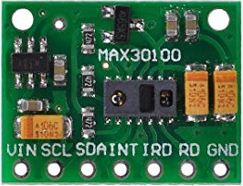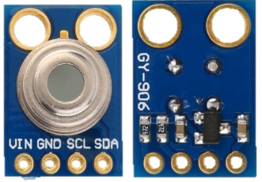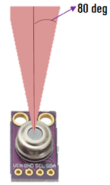

Max30100

Es una solución integrada de sensor de pulsioximetría y monitor de frecuencia cardíaca. Combina un LED y un fotodetector.

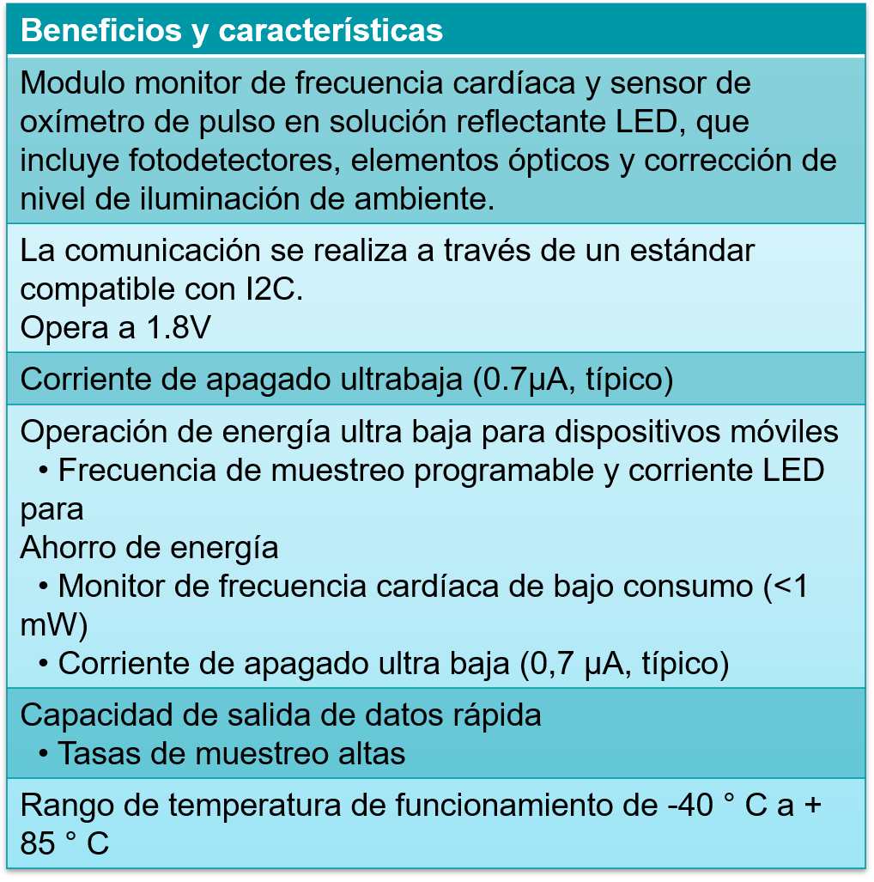

El MLX90614 es un termómetro de infrarrojos para mediciones de temperatura sin contacto capaces de medir la temperatura entre -70° y 380°C. El termómetro viene calibrado de fábrica en el intervalo de temperaturas completa (s) con una resolución de 0,02 ° C .se puede utilizar con pines I2C.

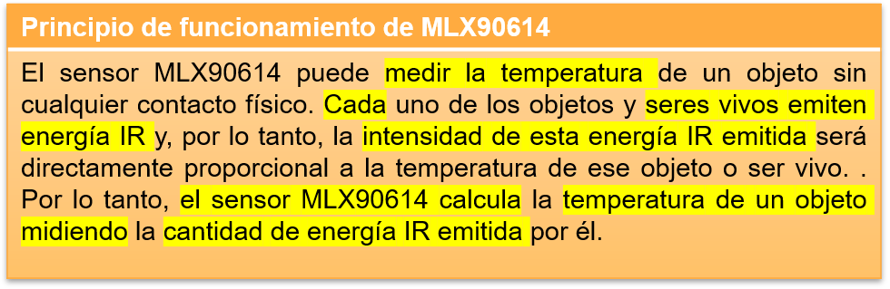

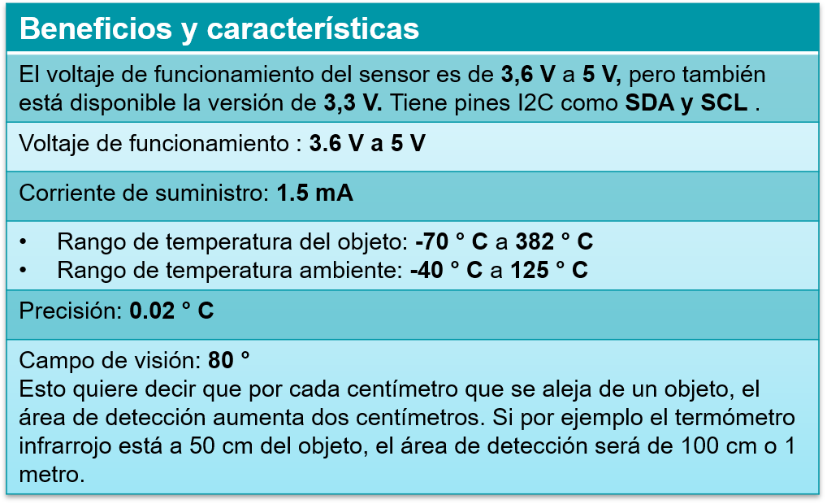

Mlx90614

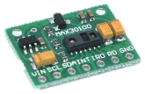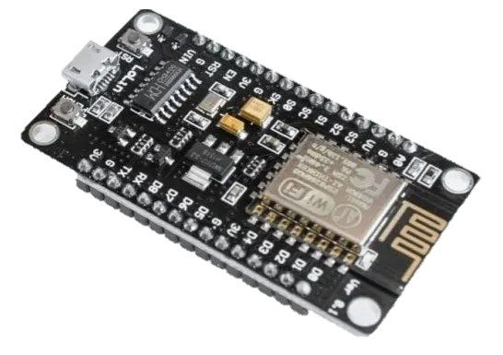

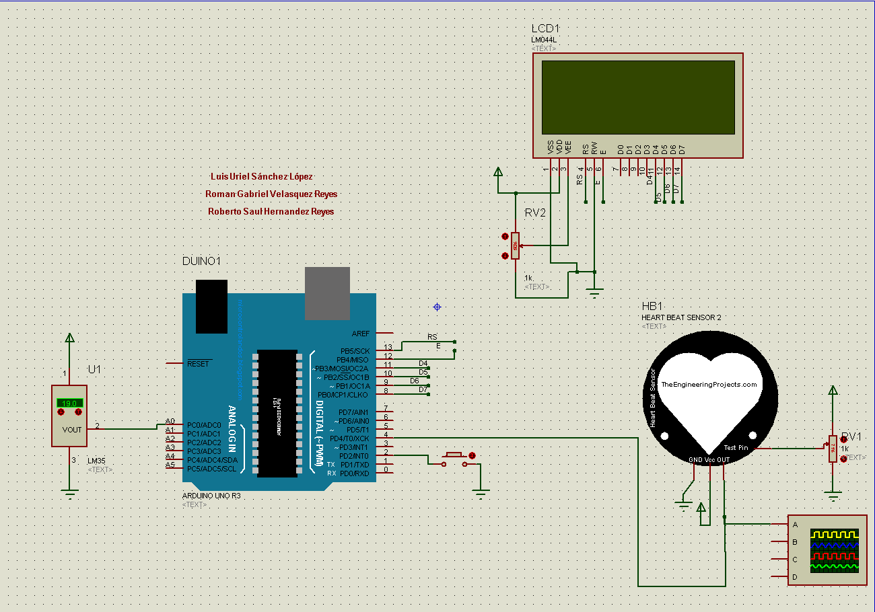

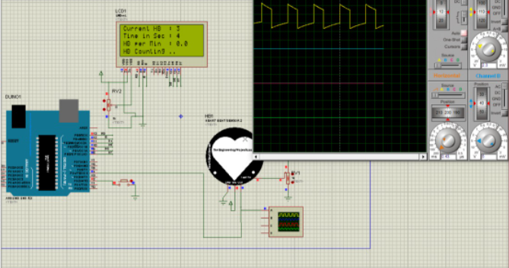

Diagrama en Proteus

Diagrama de Bloques

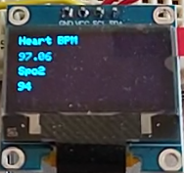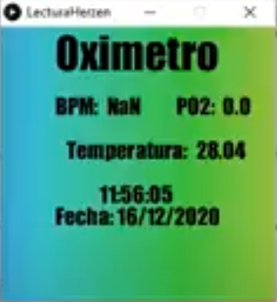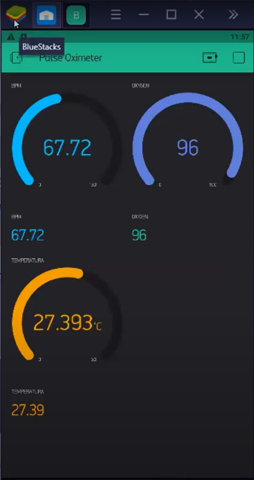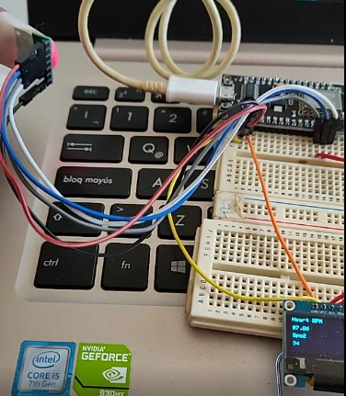

RESULTADOS

Circuito en Protoboard

